Памятки водителям
В Рамках Глобальной недели Безопасности дорожного движения воспитанники центра « Семья» Красненского района провели мероприятие по ознакомлению и передаче водителям памяток с основными правилами безопасного движения автотранспорта вблизи жилых домов и образовательных организаций. Ребятам очень понравилось то, что все водители серьёзно отнеслись к этой акции и с удовольствием приняли к сведению их пожелания.
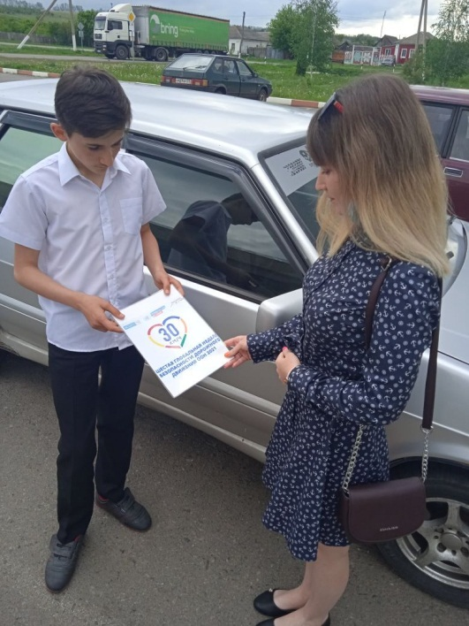 | 